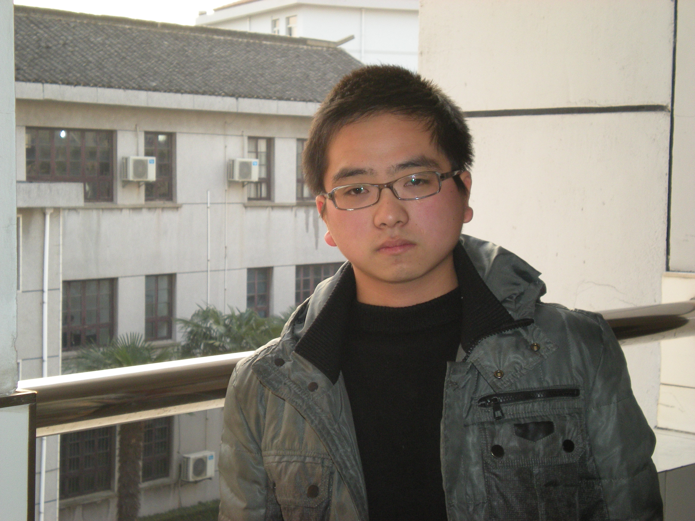
班级：高二（7）班
姓名：高鑫科
他是一个热爱生活，热爱学习的阳光男孩，热心的他总能负责好班级的许多事物，是老师的好帮手，是同学的好伙伴。在学习上，他从来不放弃，总是以坚韧的品质对待着学习中的种种挫折，在教室总能看到他学习的背影，他不仅在班级中表现出优秀的才能，更在2012年江苏省的机器人大赛中荣获一等奖，向大家证明了他自己。
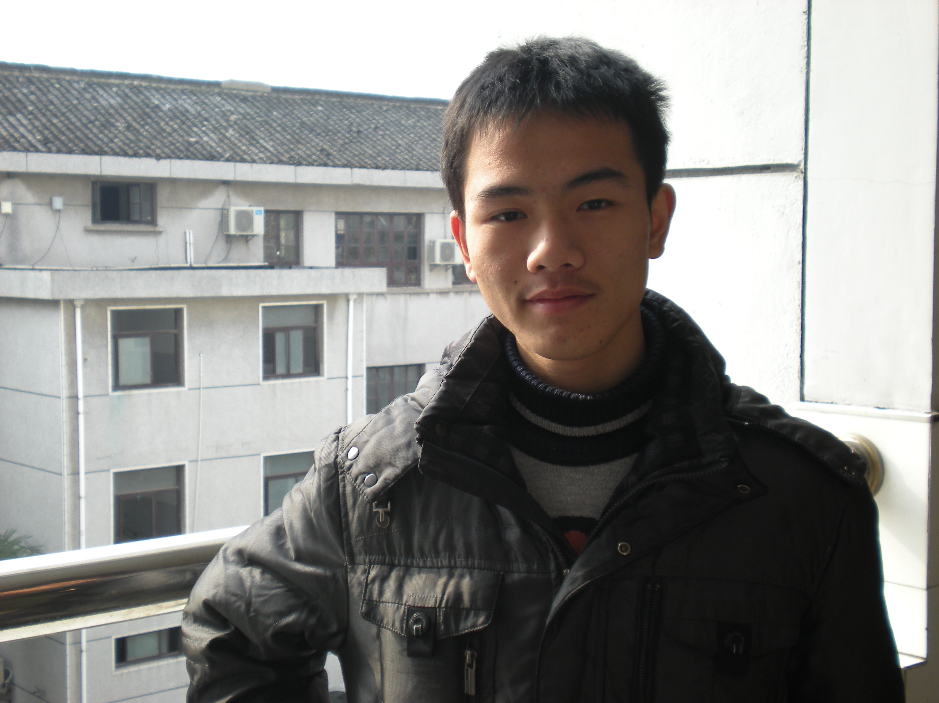
班级：高二（7）班
姓名：姚龙
他是一个活泼开朗的男孩，学习上他不放松，每次课上都能看到他积极发言，大胆的提出自己的想法，有时他的问题总能引发大家的深思，有时他的看法别具创新，让大家耳目一新。学习中，他一丝不苟。在生活中，他开朗乐观，经常让大家开怀大笑。2012年在“吉尔多肽”杯江苏省高中学生化学竞赛中荣获二等奖，初次在大家面前露出他的锋芒。

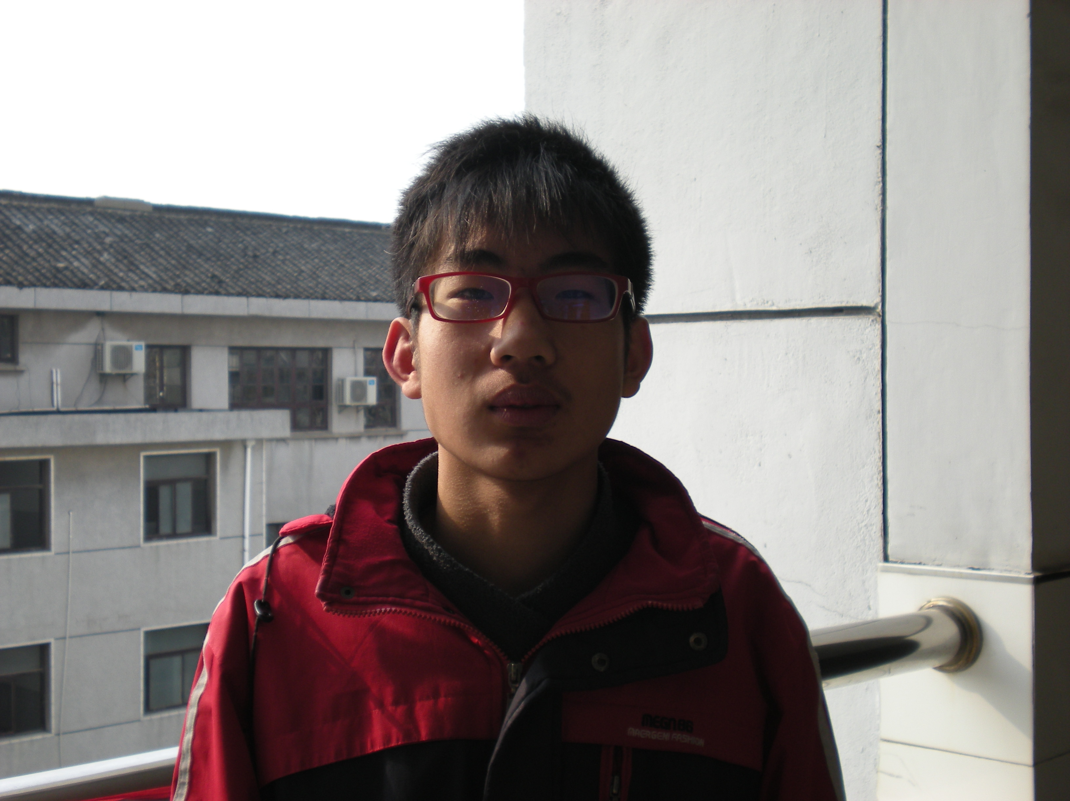
班级：高二（7）班
姓名：谢凌轩
他作为一个理科生，有着自己的思想，有潜力有激情。能够理性的分析自己身边的事情，得出自己的结论，面对生活，他大方，活泼开朗，充满着年轻人的朝气。面对困难，他有着不屈不挠的意志。他对待学习认真执着，在学海中奋力的划动知识的船桨，向着成功的彼岸不断前进。在失败后，他总能总结自己的得失，为下一次的腾飞积蓄着能量,因此2012年在“吉尔多肽”杯江苏省高中学生化学竞赛中荣获一等奖。如今的他已洗净铅华，能够微笑着面对未来！
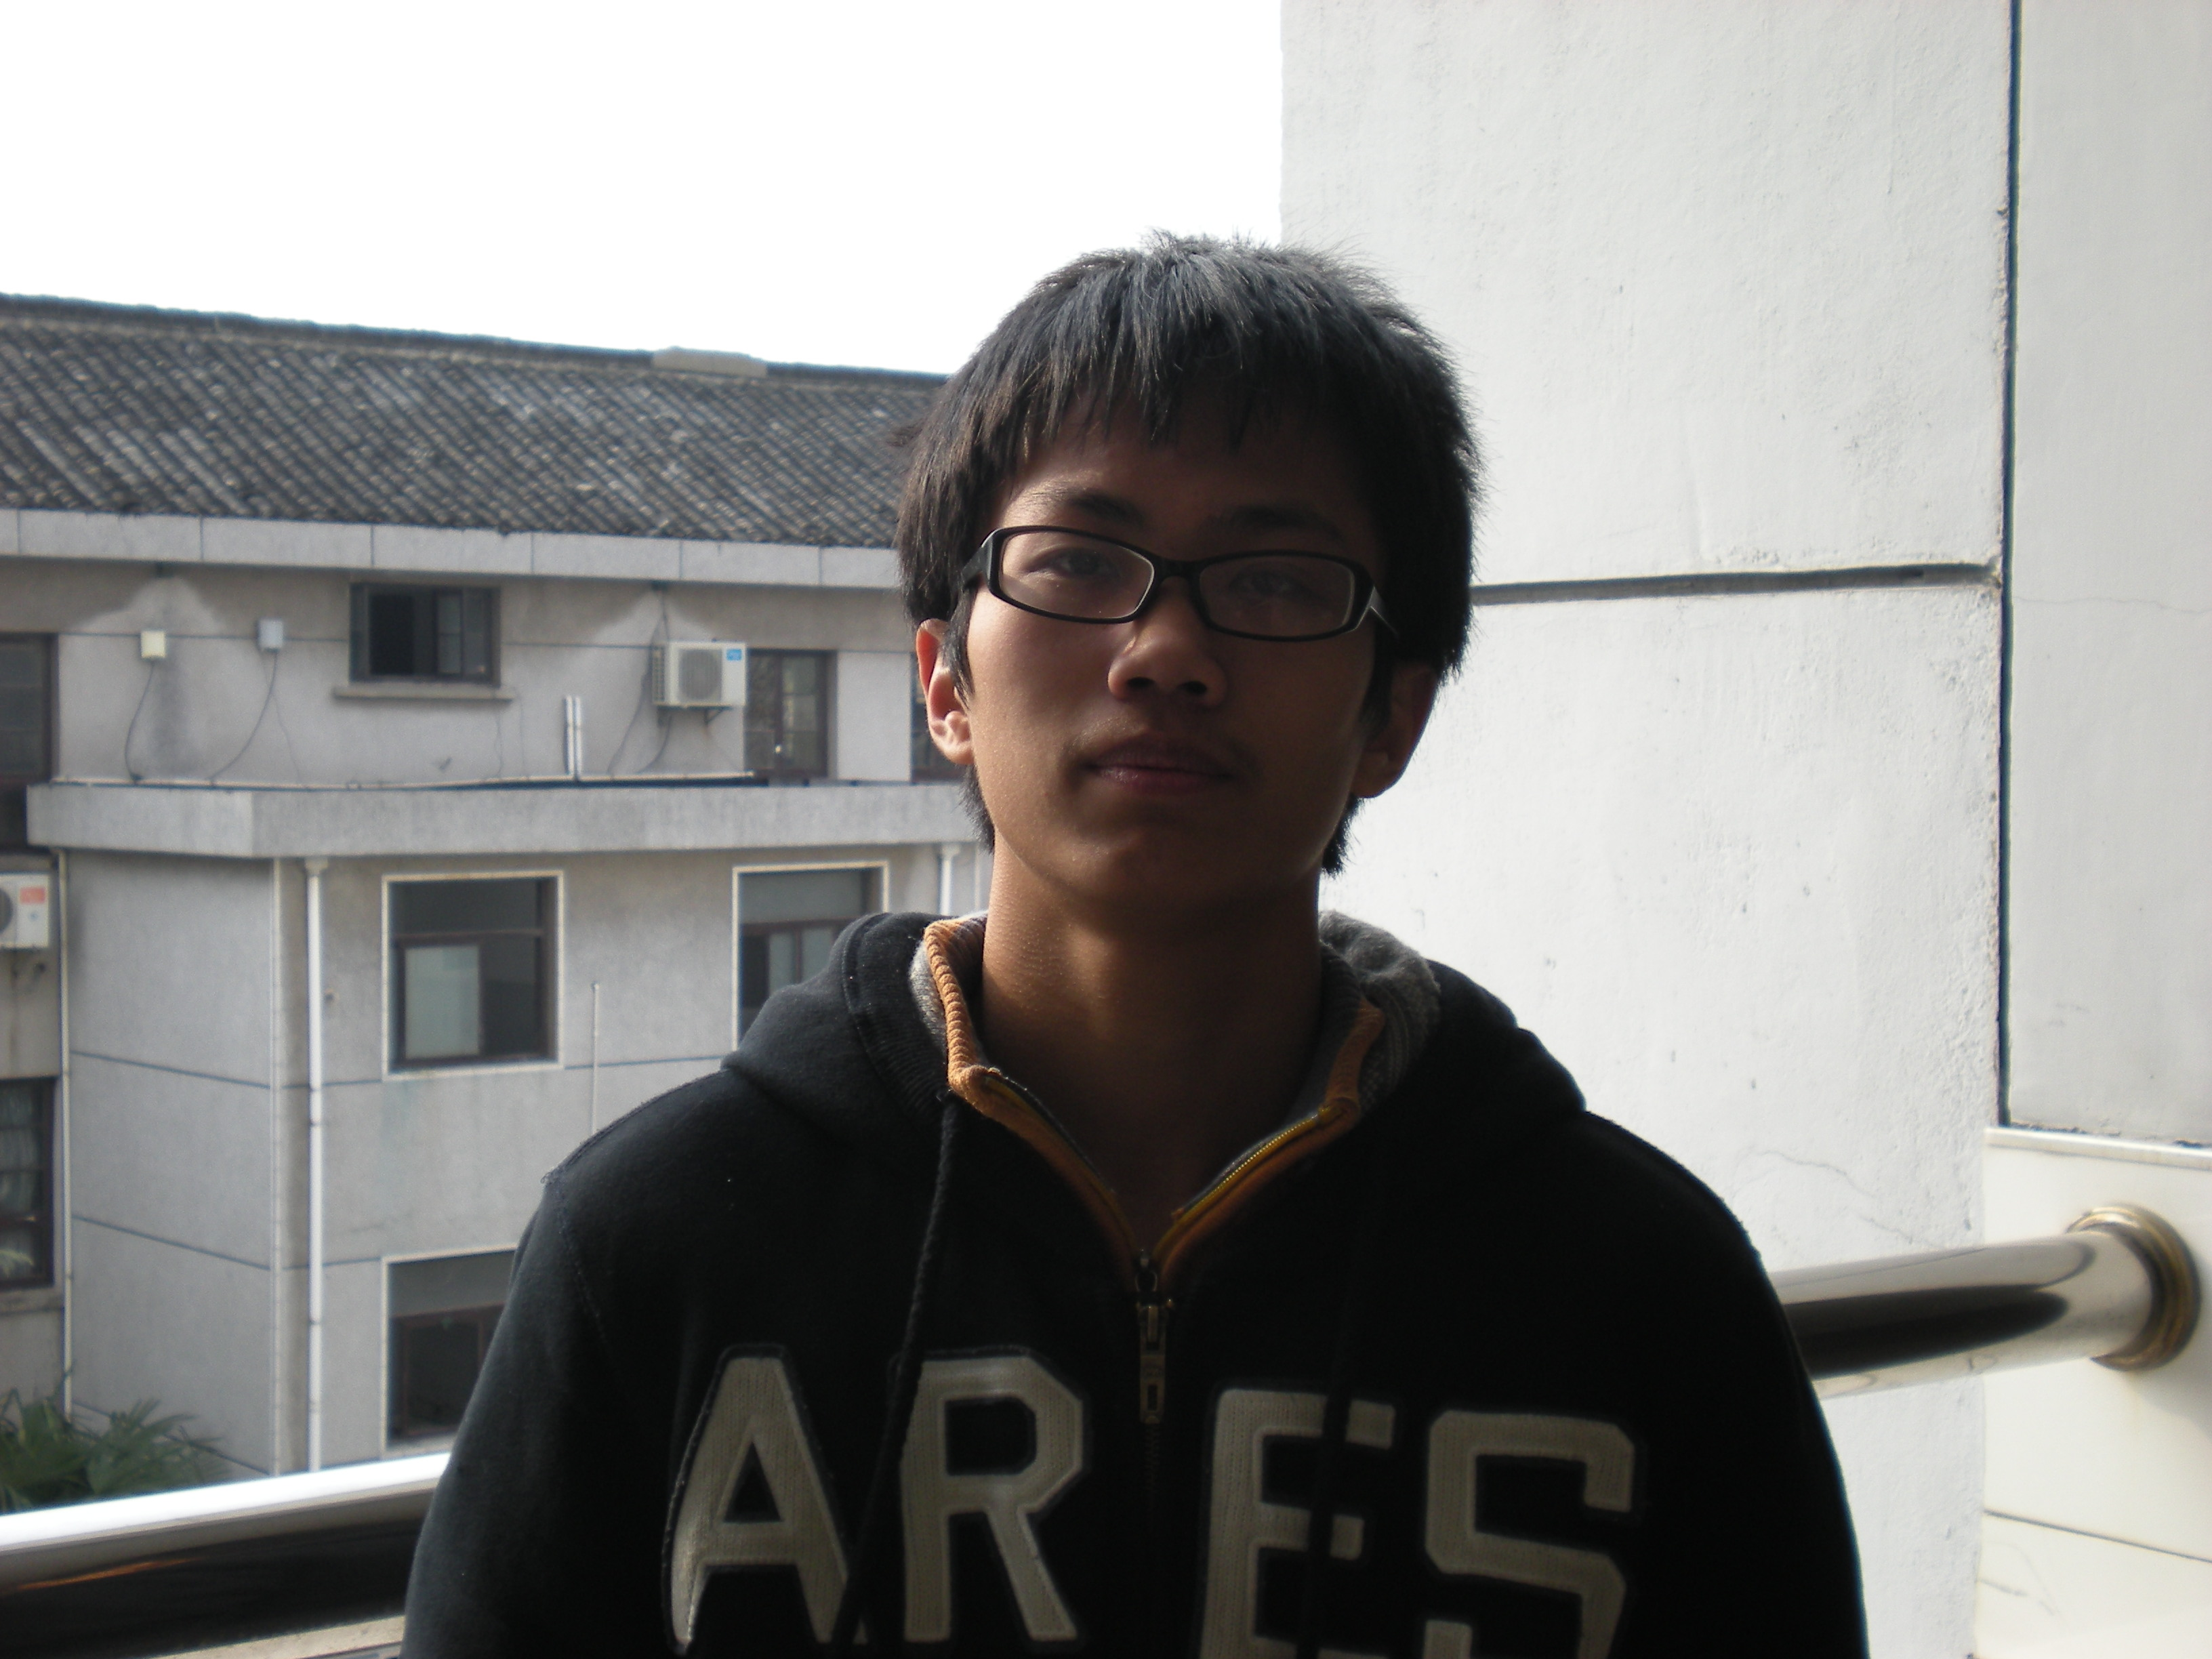
班级：高二（7）班
姓名：唐承逊
他是一个睿智的学生，在面对各种问题时，他总可以微笑的面对，似乎胸有丘壑。他有着敏锐的洞察能力，能在生活中的点点滴滴之中，找出别人看不到的两点。上课时他思维敏捷，对于老师提出的问题，他都可以快速反应并作出正确的回答。课后他能非常认真的进行复习巩固。平时，他不放过任何的时间，专心致志的学习，为他的优秀成绩奠定的非常坚实的基础！2012年在“吉尔多肽”杯江苏省高中学生化学竞赛中荣获三等奖。

